Сведения об авторах

- Мансурова Анастасия Нургаяновна, научный сотрудник, Институт металлургии УрО РАН, Россия.
Mansurova Anastasiya Nurgayanovna, Research Fellow, Institute of Metallurgy of the Ural Division of the RAS, Russia.
- Удоева Людмила Юрьевна, старший научный сотрудник, к.т.н., Институт металлургии УрО РАН, Россия.
Udoeva Lyudmila Yurievna, Senior Researcher, Ph.D., Institute of Metallurgy of the Ural Division of the RAS, Russia.
- Селиванов Евгений Николаевич, зам. директора, д.т.н., Институт металлургии УрО РАН, Россия.
Selivanov Evgeniy Nikolaevich, Deputy Director, Ph.D., Institute of Metallurgy of the Ural Division of the RAS, Russia.
- Гуляева Роза Иосифовна, старший научный сотрудник, к.х.н., Институт металлургии УрО РАН, Россия.
Gulyaeva Rosa Iosifovna, Senior Researcher, Ph.D., Institute of Metallurgy of the Ural Division of the RAS, Russia.

УДК 541.11:536.7

Термодинамическое моделирование фазообразования при охлаждении системы FeO_{x}-SiO₂-Cu₂O-ZnO-FeS

The thermodynamic modeling of the phase formation under cooling
of the FeO_{x}-SiO₂-Cu₂O-ZnO-FeS system

А.Н. Мансурова, Л.Ю. Удоева, Е.Н. Селиванов, Р.И. Гуляева

Институт металлургии УрО РАН, Россия, г. Екатеринбург, pcmlab@mail.ru

Методом термодинамического моделирования с использованием программного комплекса HSC 5.1 Chemistry (Outokumpu) проведен анализ фазообразования при охлаждении расплавов многокомпонентной оксидно-сульфидной системы FeO_{x}-SiO₂-Cu₂O-ZnO-FeS, близкой по составу высокожелезистым шлакам цветной металлургии. Моделирование выполнено при степенях окисленности железа - α (отношение Fe³⁺/Fe²⁺), равных 0.4 и 0.1.

The analysis of phase formation under cooling of the FeO_{x}-SiO₂-Cu₂O-ZnO-FeS oxysulfide multicomponent system melt has been carried out with the method of the thermodynamic modeling with use of the HSC 5.1 Chemistry (Outokumpu) complex programme. This system has composition close to high iron slags of non-furrows metallurgy. The thermodynamic modeling is executed for the system at degrees of oxidizing iron - α (Fe³⁺/Fe²⁺ relation) are equal to 0.4 and 0.1.

Ключевые слова: термодинамическое моделирование, оксидно-сульфидные системы, медь, цинк, степень окисленности железа, фазообразование, охлаждение

Современные методы термодинамического анализа [1] позволяют прогнозировать составы равновесных фаз в широких температурных интервалах. Использование термодинамического моделирования (ТДМ) получает все большее распространение при исследовании химических процессов и оптимизации их режимов. Для анализа высокотемпературных равновесий в шлаковых расплавах и оценки фазообразования, при кристаллизации и охлаждении, предложено использовать метод ТДМ. Особенностями шлаковых расплавов цветной металлургии являются большое содержание поливалентных металлов [3,4], в первую очередь железа, и высокое содержание серы, что позволяет рассматривать их как оксидно-сульфидные системы.
Цель работы – оценка влияния отношения SiO₂/Fe_{общ.} и степени окисленности железа на состав фаз и распределение цветных металлов при охлаждении расплавов FeO_{x}-SiO₂-Cu₂O-ZnO-FeS.
Для решения поставленной задачи выбран метод полного термодинамического анализа [1] на программном комплексе HSC 5.1 Chemistry (Outokumpu), основанном на минимизации энергии Гиббса и вариационных принципах термодинамики. База данных используемой версии программы содержит термодинамические характеристики более 17000 химических соединений [2].
Моделирование выполнено для рабочего тела, содержащего: 21,0 FeO; 16,0 Fe₂O₃; 20,3 SiO₂; 5,1 ZnO; 11,0 CuO; 2,6 Al₂O₃; 2,0 CaO; 1,2 MgO; 2,0 Sb₂O₃; 1,2 Pb, 3,1 S. При термодинамическом анализе рассматривали вероятность образования соединений, свойственных системе FeO_{x}-SiO₂-FeS-Cu₂O-ZnO. Расчеты выполнены для рабочего тела массой 100 кг при объеме газовой фазы (N₂) 2,24 м³ и давлении в системе – 0.098 МПа.
Согласно ранее выполненным исследованиям [5], при нагреве, плавлении и кристаллизации расплавов системы FeO_{x}-SiO₂-FeS-Cu₂O-ZnO возможно образование силикатов железа, магнетита, оксидных растворов, сульфидов и сульфидных растворов. Медь находится в виде сульфидов (халькозин - Cu₂S, борнит - Cu₅FeS₄). Из цинковых соединений были идентифицированы сульфид со структурой сфалерита и оксидные фазы - феррит ZnFe₂O₄ и силикат ZnSiO₄. В связи с тем, что термодинамические свойства сложных твердых растворов во многих случаях не определены, ограничились базой данных HSC 5.1, охватывающей двух и трехкомпонентные оксиды и сульфиды.
По результатам термодинамического моделирования основными компонентами равновесно охлажденного (от 1500 до 100^{о}С) рабочего тела являются магнетит и силикаты железа. Цинк находится в виде ZnS, а медь представлена вторичными сульфидами (халькозин, борнит) и металлической фазой – Cu и Cu₂Sb.
Степень окисленности железа (α - отношение Fe(III)/Fe(II)) в рабочем теле варьировали в пределах от 0.05 до 0,4 (табл. 1). Сравнение результатов ТДМ охлаждения расплавов с разной степенью окисленности железа показало, что снижение α не вносит качественных изменений в фазовый состав, но оказывает заметное влияние на распределение цветных металлов по фазам.

Таблица 1 - Расчетный фазовый состав системы с
различной степенью окисленности железа
Так, максимум образования Cu₂S лежит в температурном интервале 700-1000ºC (рис. 1). Количество феррита меди, во всех случаях в области высоких температур, не превышает 1,5% и почти не зависит от α. В шлаке с α равной 0,4 доля металлической меди в интервале 100-800ºC не превышает 5-8%. При кристаллизации расплава с α=0,4 сульфиды составляют около 90% всех медьсодержащих компонентов, а при α=0,1 доли сульфидов меди и металлов (Cu и Cu₂Sb) выравнивается за счет уменьшения борнита от 65% до 32%. Для шлака с α=0,1 доля металлической меди может составить 30% от суммы всех медных компонентов. По мере охлаждения расплава это значение сначала снижается почти вдвое (при 1000ºC), а затем вновь возрастает. Таким образом, при охлаждении оксидно-сульфидного расплава с возрастанием степени окисленности железа снижается вероятность восстановления меди до металла.
Фазы | Содержание, мас.%
Фазы | 1300^{о}C |  |  | 100^{о}C
Фазы | 0.05 | 0.1 | 0.4 | 0.05 | 0.1 | 0.4
Fe₃O₄ | 16,7 | 17,1 | 19,8 | 32,4 | 33,5 | 43,4
FeO | 19,3 | 18,9 | 17,5 | 0,7 | 0,6 | 0,3
Fe₂O₃ | 1,6 | 1,7 | 2,0 | 0,2 | 0,2 | 0,7
FeSiO₃ | 12,4 | 12,3 | 11,9 | 23,0 | 22,4 | 14,3
FeS | 8,2 | 8,0 | 6,4 | 7,2 | 6,5 | 2,0
Cu₂S | 7,9 | 8,0 | 8,2 | 1,0 | 1,1 | 1,4
CuS | 0,3 | 0,3 | 0,3 | 0 | 0 | 0
CuFeS₂ | 0,6 | 0,5 | 0,6 | 1,6 | 1,7 | 2,4
Cu | 2,5 | 2,4 | 2,5 | 4,5 | 4,0 | 1,1
Cu₂Sb | 0 | 0 | 0 | 2,5 | 2,4 | 0,5
ZnO | 1,9 | 1,9 | 2,0 | 0 | 0 | 0
ZnS | 3,4 | 3,3 | 3,0 | 6,4 | 6,5 | 6,7
ZnFe₂O₄ | 0,6 | 0,6 | 0,8 | 0 | 0 | 0
ZnSiO₃ | 0,5 | 0,5 | 0,6 | 0 | 0 | 0
ZnAl₂O₄ | 0,3 | 0,2 | 0,3 | 0 | 0 | 0
PbS | 0,5 | 0,4 | 0,5 | 1,3 | 1,3 | 1,4

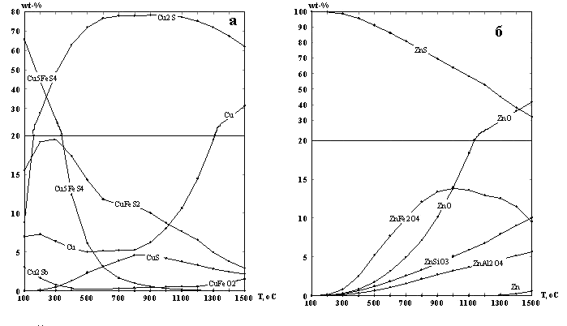
Рис. 1 - Распределение меди цинка (б) по фазам при α=0,4 и SiO₂/Fe_{общ}=0.5

Температурная зависимость распределения цинка по фазам для образцов с различной степенью окисленности железа меняется незначительно. В области низких температур высока вероятность формирования сульфида цинка ZnS, в то время как при 1300ºC он предпочтительно находится в оксидных соединениях - ZnO, ZnFe₂O₄, ZnSiO₃ и ZnAl₂O₄, доля которых сокращается почти до нуля по мере охлаждения системы. При температуре максимума образования Cu₂S (800ºC) цинк почти равномерно распределен между оксидами и сульфидом. Таким образом, наиболее полное сульфидирование цинка может быть реализовано на практике в режиме медленного охлаждения, вне зависимости от значений α.

Таблица 2 – Характеристика модельных образцов,
использованных для ТДМ (6% CuO, 5% ZnO, α = 0,3)
Рассмотрено образование фаз при кристаллизации расплавов системы FeO_{x}-SiO₂-Cu₂O-ZnO-FeS с различным отношением SiO₂/Fe_{общ} в области 100-1300^{о}С. В табл. 2 приведены составы, использованных при расчетах модельных образцов. Во всех случаях постоянными приняты содержания меди (6,0% CuO), цинка (5,0% ZnO) и металлического железа (0,6%), а также степень окисленности железа α, равная 0,3. По результатам расчетов равновесных составов фаз в интервале температур кристаллизации расплавов получено ожидаемое распределение серы по компонентам оксидно-сульфидной системы (рис. 2). При отношении SiO₂/Fe_{общ} (образцы 1-3), во всем температурном интервале преобладает ZnS, а в области максимума образования Cu₂S (1000-1100^{о}С) сера распределяться между медью, цинком и железом практически в равных долях. Следует отметить, что с увеличением содержания кремния в охлажденных образцах (100ºC) количество сульфида меди может возрасти от 0,2 до 7%, сульфида свинца – от 3,7 до 11,5% при некотором снижении доли сульфида цинка. В образце 4 с повышенным содержанием серы халькозин (3,1%) уступает по содержанию халькопириту (10%) и борниту (5,5%). Доля сульфида цинка, в сравнении с предыдущими образцами, снижается вдвое - до 30%.
Обра-зец | Содержание, мас.% |  |  |  |  | SiO₂  Fe_{общ.}
Обра-зец | S | FeO | Fe₂O₃ | Fe_{общ} | SiO₂ | SiO₂  Fe_{общ.}
1 | 3.1 | 40.2 | 16.0 | 48.0 | 15.0 | 0.3
2 | 3.1 | 35.2 | 14.5 | 43.1 | 21.5 | 0.5
3 | 3.1 | 31.7 | 12.7 | 39.1 | 26.7 | 0.7
4 | 6.0 | 41.5 | 14.0 | 42.5 | 21.0 | 0.5
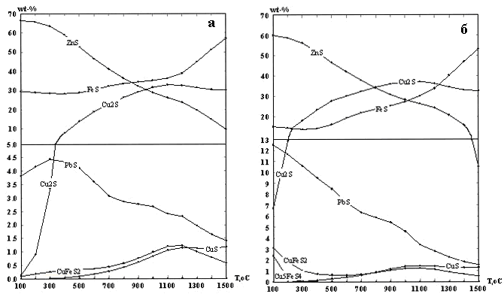
Рис. 2 - Распределение серы по фазам при α=0.3 и SiO₂/Fe_{общ}, равных 0,3 (а) и 0,7 (б)

С увеличением отношения SiO₂/Fe_{общ} в рабочем теле соотношение металлической и сульфидной меди меняется в пользу последней. Для всех образцов характерно высокое содержание металлической меди в области низких температур. Распределение цинка между сульфидной и оксидной фазами практически не зависит от содержания серы. При низких температурах (до 500-600ºC) сульфид цинка составляет около 90% от массы всех цинксодержащих компонентов, а в области высоких температур цинк находится в виде оксидных соединений– ZnO, ZnFe₂O₄, ZnSiO₃ и ZnAl₂O₄. С увеличением отношения SiO₂/Fe_{общ} в оксидной фазе, как и следовало ожидать, возрастает доля силиката цинка.

Выводы: Показана применимость метода ТДМ для анализа равновесных состояний в сложных оксидно-сульфидных системах и прогнозирования межфазного распределения ценных компонентов в процессах производства тяжелых цветных металлов. Установлены формы нахождения металлов в зависимости от температуры и отношения SiO₂/Fe_{общ}. Показано, что при равновесном охлаждении оксидно-сульфидного расплава до нормальных условий медь формируется в виде сульфидов и металла, цинк – только сульфида. Повышение содержания диоксида кремния способствует образованию сульфидов меди и свинца, при некотором снижении доли сульфидов цинка и железа.

Литература
- Моисеев К.Г. Термодинамическое моделирование в неорганических системах / Моисеев К.Г., Вяткин Г.П. - Челябинск: ЮУрГУ, 1999. - 256 с.
- Roine A. Outokumpu HSC Chemistry for Windows. Chemical reactions and Equilibrium software with extensive thermochemical database / Roine A. Pori: Outokumpu research OY. 2002 (www.outotec.com).
- Ванюков А.В. Теория металлургических процессов / Ванюков А.В., Зайцев В.Я. - М.: Металлургия, 1993. -384 с
- Селиванов Е.Н. Фазовые превращения при охлаждении шлаков плавки медных концентратов на богатый штейн / Селиванов Е.Н., Окунев А.И., Моисеев Г.К. // Расплавы. – 2000. - №2. - С.18-24.
- Селиванов Е.Н. Влияние степени окисленности железа на формы нахождения цветных металлов в высокожелезистых шлаках / Селиванов Е.Н., Гуляева Р.И., Беляев В.В., Удоева Л.Ю. // Научные основы химии и технологии переработки комплексного сырья и синтезе на его основе функциональных материалов: сб. науч. тр. / КНЦ РАН. - Апатиты, 2008. - Т.1. - С. 154-157.

Работа выполнена при поддержке рффи Урал (грант №07-03-96087).

